Anuncian que León XIV visitaría Perú y Uruguay en noviembre: "En España es impresionante lo que ha hecho"

La visita del papa León XIV a Perú está programada "a partir del 10 de noviembre", comunicó este domingo el presidente interino del país andino, José María Balcázar. Por su parte, el cardenal uruguayo Daniel Sturla puntualizó que espera el anuncio oficial
RD/Efe
08 jun 2026 - 10:55
La visita del papa León XIV a Perú, donde fue obispo de Chiclayo y desarrolló gran parte de su vida pastoral, está programada «a partir del 10 de noviembre», según anunció este domingo el presidente interino del país andino, José María Balcázar.
En unas breves declaraciones después de emitir su voto en la segunda vuelta de las elecciones presidenciales, Balcázar reveló la posible fecha en la que el pontífice regresaría al país que lo ha adoptado como «el papa peruano», quien este fin de semana está de visita en España.
El anuncio de la eventual visita a Perú lo realizó en febrero pasado el entonces canciller peruano Hugo de Zela, quien señaló que las autoridades del Gobierno realizaron una invitación oficial a León XIV.
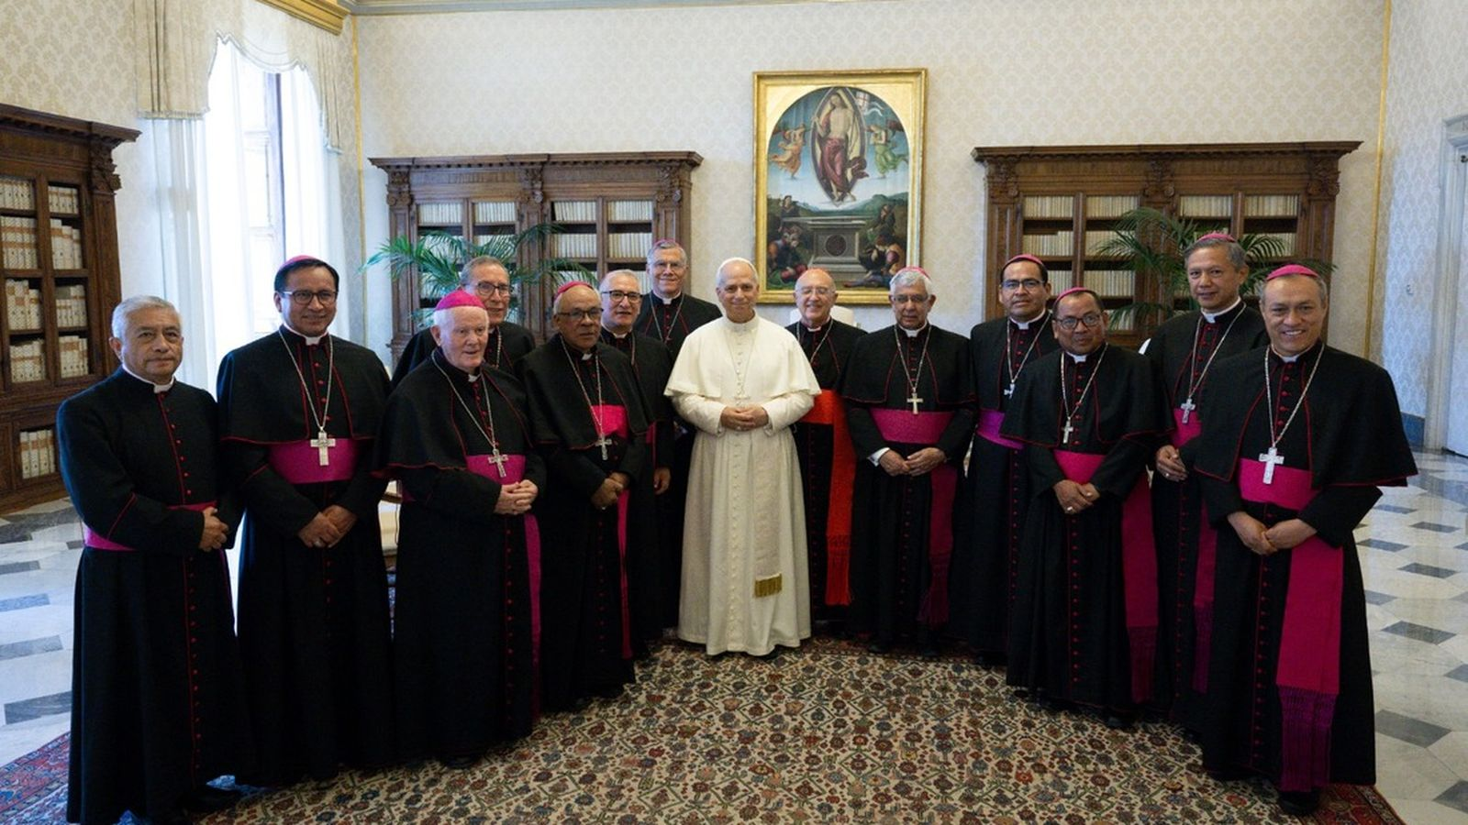5

La estrecha relación entre el papa León XIV y Perú
Días después, la Conferencia Episcopal Peruana (CEP) aseguró que se estaba programando para noviembre o inicios de diciembre de este año, y que el viaje estaba cerrado «al 80 %», ya que el pontífice «desea visitar a Perú, porque ama a Perú y tiene una gran gratitud con el país», según señaló en ese momento el presidente de la CEP, Carlos García.
La previsión es que Robert Prevost pueda visitar Lima y Chiclayo, ciudad situada en la costa norte de Perú, a unos 760 kilómetros al norte de Lima, además de un tercer lugar que podría ser en la Amazonía peruana, con la que el papa también tiene vinculación.
El actual ministro de Relaciones Exteriores, Carlos Pareja, también anticipó esta semana que la visita de León XIV a Perú se enmarcaría dentro de una gira que contemplaría también otros dos países.

El arzobispo de Montevideo afirma que el papa visitará Uruguay en noviembre
El cardenal uruguayo y arzobispo de Montevideo, Daniel Sturla, dijo este domingo que el papa León XIV visitará Uruguay en noviembre y apuntó que espera el anuncio oficial.
El prelado dio estas declaraciones a la prensa -recogidas por Canal 5- en las que se refirió a la visita que el sumo pontífice está haciendo a España.

«En España es impresionante lo que ha hecho, tanto a nivel de los católicos como de toda la sociedad (…) Dio un discurso bellísimo que creo que ayuda también a la unidad de los españoles. Confiamos también en que ayude a la unidad de los uruguayos», puntualizó Sturla.
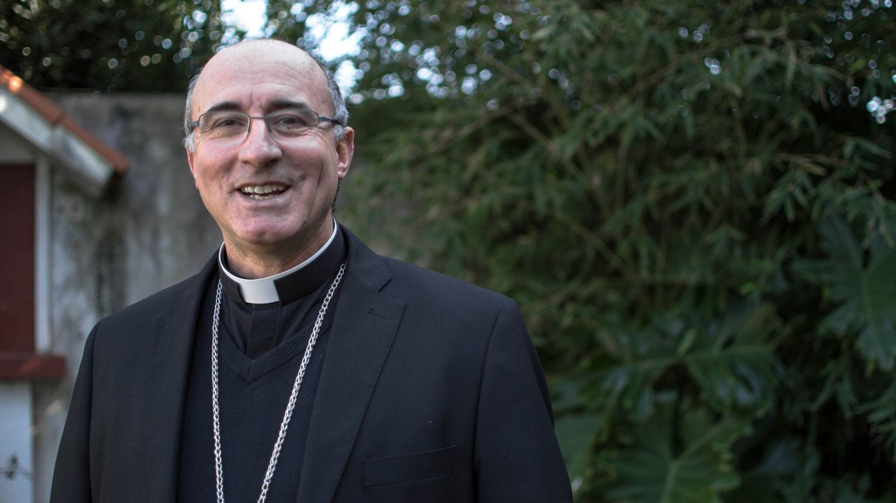Daniel Sturla | ICdU
León XIV recibió una de las ovaciones más larga de todo su pontificado y animó a la sociedad y a las instituciones a impulsar un «diálogo social» en el que la Iglesia, con sus errores y aciertos, anhela participar en contacto con el mundo contemporáneo
El papa congregó este domingo en Madrid a 1,5 millones de personas en el acto más multitudinario de su visita a España, una misa en la plaza de Cibeles en la que instó a salir del «egoísmo», comprometerse con el «bien común» y a que la religiosidad «no sea un museo del pasado que visitar».
Después, en un encuentro con personalidades del mundo de la cultura, el arte, la economía y el deporte, León XIV recibió una de las ovaciones más larga de todo su pontificado y animó a la sociedad y a las instituciones a impulsar un «diálogo social» en el que la Iglesia, con sus errores y aciertos, anhela participar en contacto con el mundo contemporáneo.
Por otra parte, el arzobispo de Montevideo afirmo que, durante el viaje que el papa haría a Uruguay, León XIV visitará la ciudad capital y el departamento (provincia) de Florida, así como también uno del norte del país.
Si bien no confirmó cuál será este último, apuntó que sería uno que nunca haya sido visitando por un papa.
«Lo otro sería que sea un lugar que pueda tener una tradición de fe, de vida cristiana. Florida lo es -sin dudas- porque allí está la virgen de los Treinta y Tres, la patrona del Uruguay», señaló el cardenal Sturla.
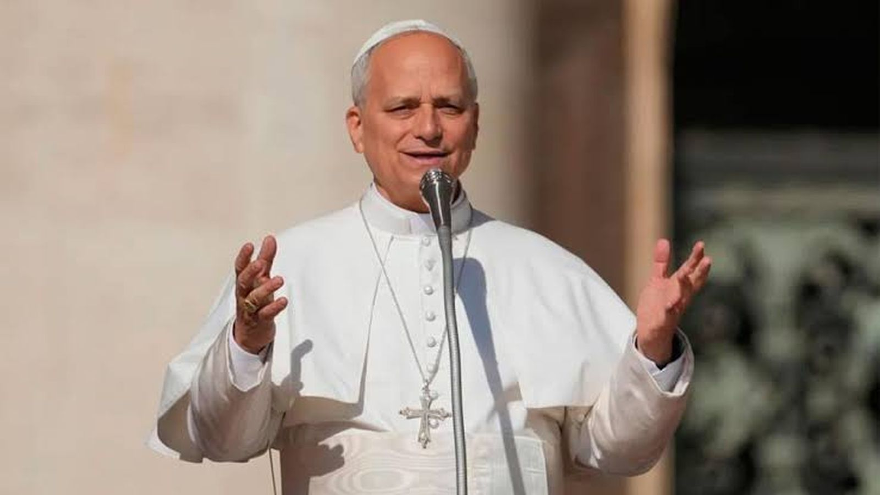León XIV
El 2 de diciembre del año pasado, León XIV expresó su deseo de acudir a América Latina, en especial Argentina y Uruguay, aunque precisó -en ese momento- que no había nada decidido.
El máximo jerarca de la Iglesia católica manifestó su anhelo de visitar a los países suramericanos en mención en una rueda de prensa, ante periodistas de medios de todo el mundo, a su vuelta de su visita al Líbano y Turquía, su primer viaje internacional.

https://www.religiondigital.org/visita-de-leon-xiv-a-espana-2026/anuncian-leon-xiv-visitaria-peru_1_1456856.html?utm_source=newsletter&utm_medium=email&utm_campaign=estas_son_las_principales_noticias_de_rd&utm_term=2026-06-30

